
Wirtualna Uczelnia
Podręcznik użytkownika

Spis Treści:

- Instalacja Aplikacji

- Opis interfejsu oraz użytkowanie aplikacji

- Odinstalowanie Aplikacji

Instalacja aplikacji

Uruchamiamy jako administrator plik instalacyjny aplikacji i dokonujemy instalacji zgodnie z poniższymi screenami.
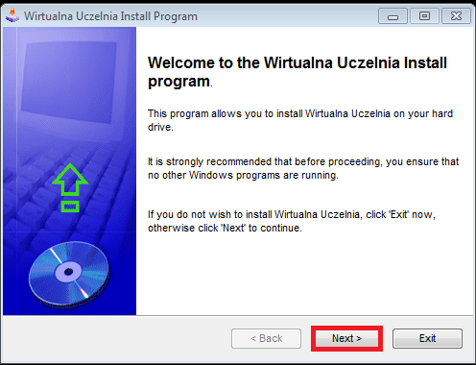
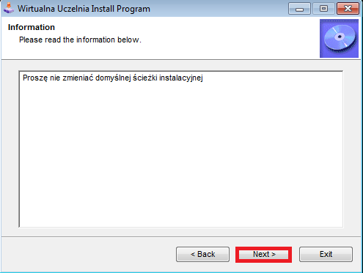

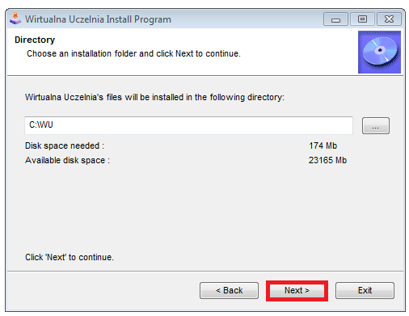
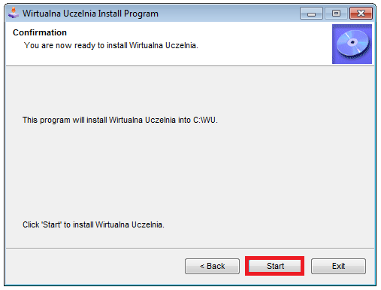

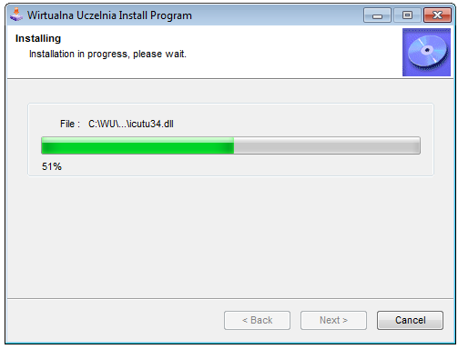

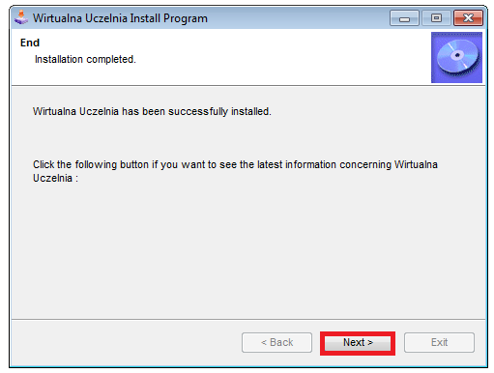

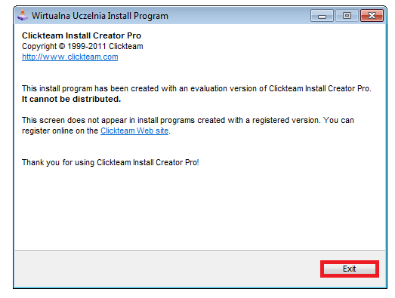

Po zakończonej instalacji powinien uruchomić się plik instalujący serwer XAMPP. jeśli plik się nie uruchomi automatycznie lub podczas instalacji dojdzie do wyświetlenia komunikatu o Odmowie dostępu powinniśmy uruchomić plik ręcznie jako administrator. Plik znajduje się w lokalizacji:

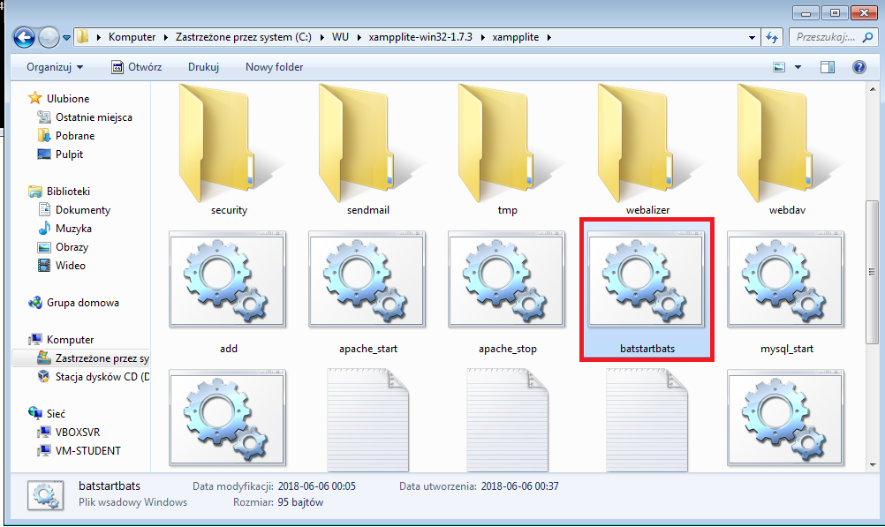

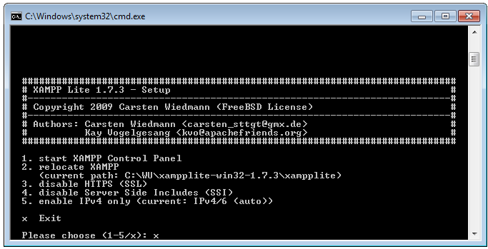
Kolejno uruchomiają się moduły xamppa a następnie apache i MySQL.
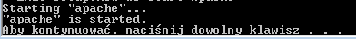
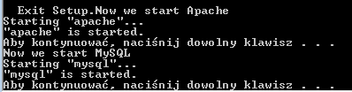

Gdy modułu uruchomią się prawidłowo logujemy się do bazy podając stosowne dane.

Po zakończonym procesie instalacji możemy przejść do uruchomienia aplikacji.

Domyślne testowe dane do logowania:
Użytkownik | Login | Hasło
Administrator | admin | test
Dziekanat | dziekanat | test3
Prowadzący | prowadzacy | test2
Student | student | test

Opis Interfejsu

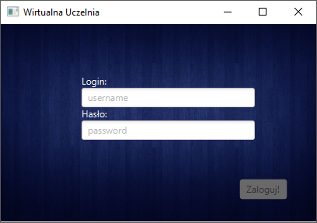
Po uruchomieniu zostaje wyświetlony interfejs graficzny z oknem logowania do aplikacji.

Wygląd Menu

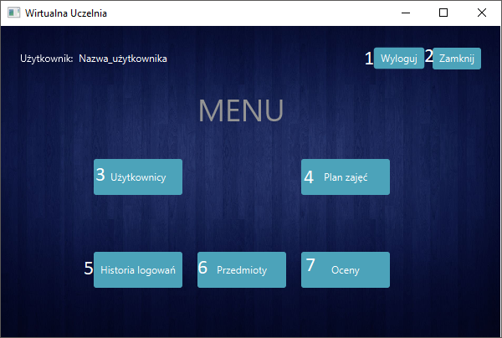

1 - Wylogowanie użytkownika z aplikacji
2 - Zamknięcie Aplikacji
3 - Dodawanie usuwanie oraz edytowanie użytkowników
4 - Dodawanie usuwanie oraz edytowanie planów zajęć
5 - Przegląd Historii Logowania użytkowników
6 - Dodawanie przedmiotów
7 - Dodawanie usuwanie i edytowanie ocen, generowanie ocen do pliku pdf

Wygląd Okna użytkownicy

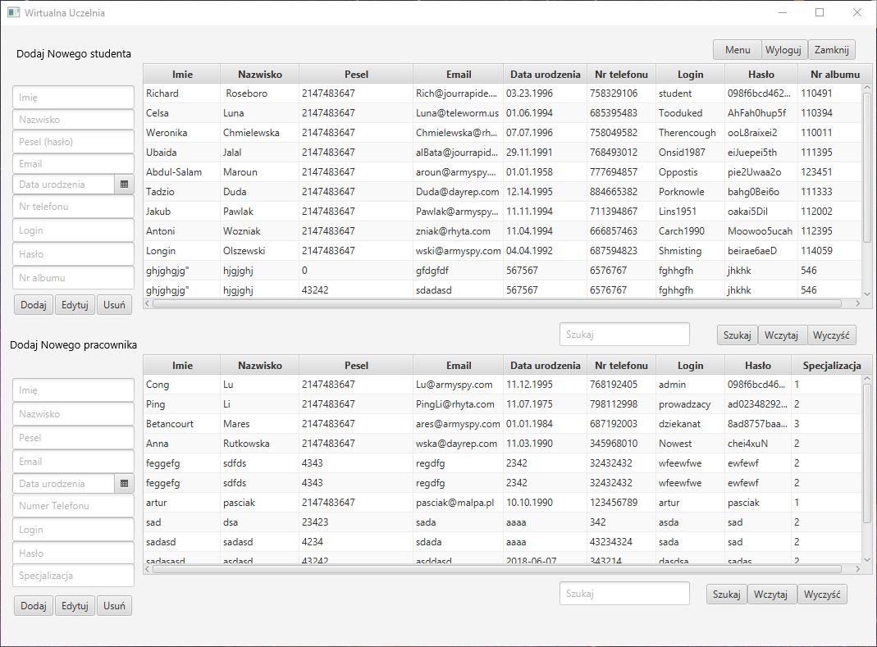

Wygląd Okna Plan zajęć

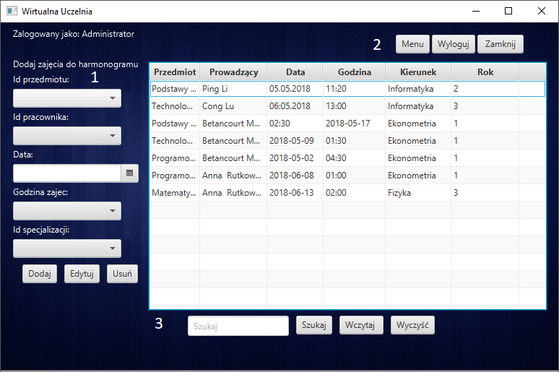

1 – Dodawanie przedmiotów
2 – Przyciski do przejścia do menu oraz zamknięcia aplikacji
3 – Sortowanie wyników

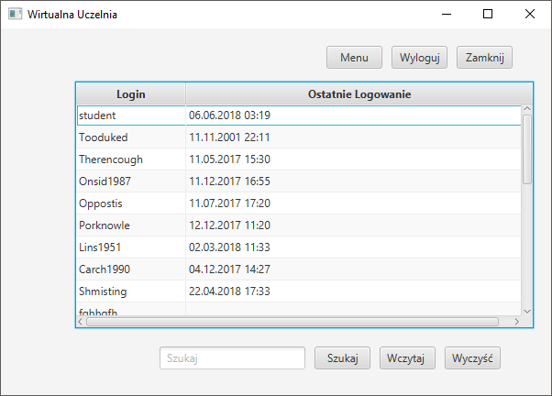
Okno Historii Logowań

Wygląd okna przedmioty
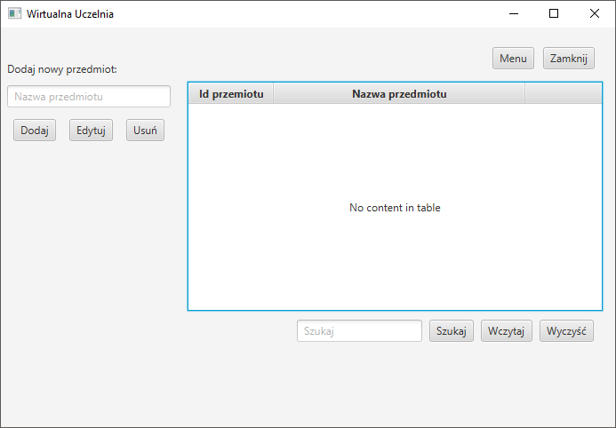

Wygląd okna oceny

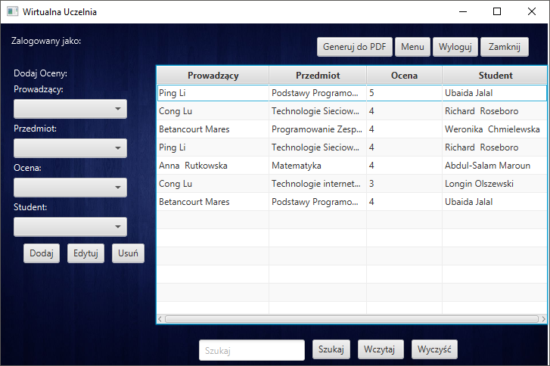

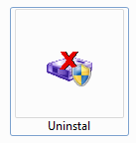
Odinstalowanie aplikacji

Aby odinstalować aplikacje uruchamiamy plik:

